GUIA DE TRABAJO QUÍMICA

UNIDAD: “SOLUCIONES QUÍMICAS” PROFESORA: NATALIA CÓRDOVA
CURSO: 2º AÑO MEDIO FECHA: MAYO 2020

NOMBRE: ………………………..……………………………………………………

OBJETIVOS O APRENDIZAJES ESPERADOS:
- Investigar sobre las propiedades electrolíticas de una disolución.
- Identificar los diferentes estados de las disoluciones.

EL PROCESO DE DISOLUCIÓN

La disolución es el proceso donde las partículas de soluto se dispersan de manera homogénea en el interior del disolvente. Par que este proceso ocurra, es necesario que las fuerzas intermoleculares que se establecen entre el soluto y el disolvente sean mayores que las fuerzas que mantienen unidas entre sí a las moléculas de cada uno de ellos (soluto y disolvente) de manera independiente.
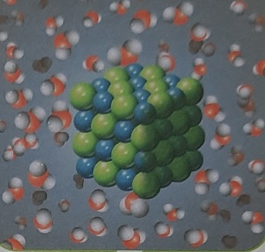
Por ejemplo común es la interacción ión-dipolo que se produce cuando mezclamos agua con sal de mesa (NaCl). A continuación, te mostraremos gráficamente cómo ocurre el proceso.
1.- El cristal de NaCl es rodeado de las moléculas de agua. Los átomos de oxígeno del agua se ubican cerca a los de hidrógeno se acercan a los átomos de Cl.

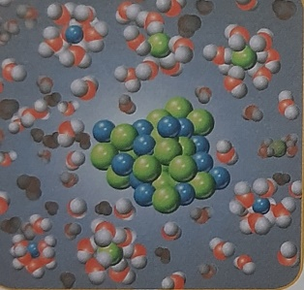

2.- Las moléculas de agua rodean totalmente los átomos, sepando al sodio en forma de catión Na⁺ y al cloro en forma de anión Cl⁻.

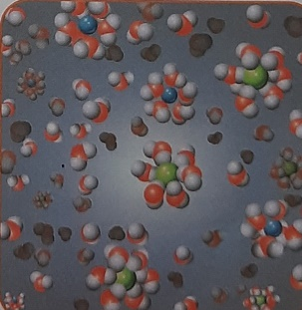
3.- Finalmente, todos los átomos, en forma de iones, han sido separados. La disolución está completa.
El proceso donde los iones son rodeados por disolvente se llama solvatación.. En el caso que el disolvente sea agua se llama hidratación.

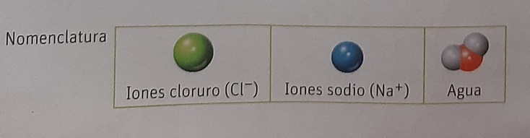
EL SOLUTO Y SU EFECTO EN LA DISOLUCIÓN

Las disoluciones químicas tienen propiedades que dependen de la naturaleza del soluto y otras que son independientes de él. Entre las que dependen de la naturaleza del soluto tenemos el color, el sabor y las propiedades electrolíticas.
Las propiedades electrolíticas son aquellas relacionadas con la conductividad eléctrica, es decir, la capacidad de un material para permitir el paso de la corriente eléctrica a través de él. El agua puro no tiene la capacidad de conducir la corriente eléctrica, a diferencia de muchas disoluciones acuosas que sí, por lo tanto, podemos deducir que la conductividad de la disolución acuosa dependerá del soluto disuelto, es decir, será este el que determinará si la mezcla es conductora o no. Un soluto que genera una solución acuosa capaz de conducir la corriente eléctrica se conoce como electrolito.

ACTIVIDAD
1.- Investigue en internet sobre experimentos sencillos que evidencien la conductividad eléctrica de las disoluciones acuosas. Explique al menos dos experimentos.
______________________________________________________________________________________________________________________________________________________________________________________________________________________________________________________________________________________________________________________________________________________________
2.- ¿Podrían predecir con antelación si una disolución acuosa será buena conductora de la corriente eléctrica, sabiendo cuál es el soluto disuelto y la concentración a la que se encuentra? Expliquen detalladamente.
____________________________________________________________________________________________________________________________________________________________________________________________________________________________________________________________________________________________________________________________________________________________________________________________________________________________________________________________________________________________________________________________________________________________________________________________________________________________________________________________________________________________________________________________

3.- El naufragio del TItanic en el año 1912 ha sido una de las catástrofes marítimas más grandes de la historia, donde un barco construido con la más alta tecnología de la época. Se hundió en menos de tres horas, causando la muerte de más de 1500 personas. Muchas teoría han salido al respecto sobre las causas del accidente y a continuación resumimos algunas de ellas
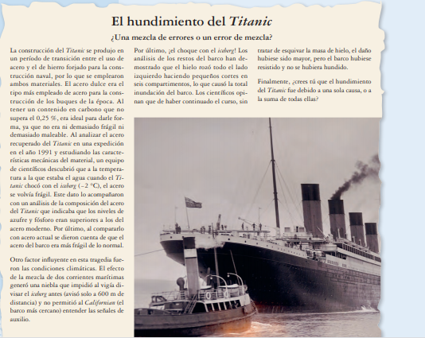

- Enumere las disoluciones de las hace referencia en el artículo anterior.
____________________________________________________________________________________________________________________________________________________________________________________________________________________________________
- Identifique los estados en que se encuentran el soluto y el disolvente de cada una de las disoluciones que encontraron.
________________________________________________________________________________________________________________________________________________________________________________________________________________________________________________________________________________________________________________

